10.05.2022 Wykonawcy: Ksawery Zelek , Adrian Starostka
T: Konfiguracja VLANów i separacja portów.

VLANy i PVID

TL-SG105E

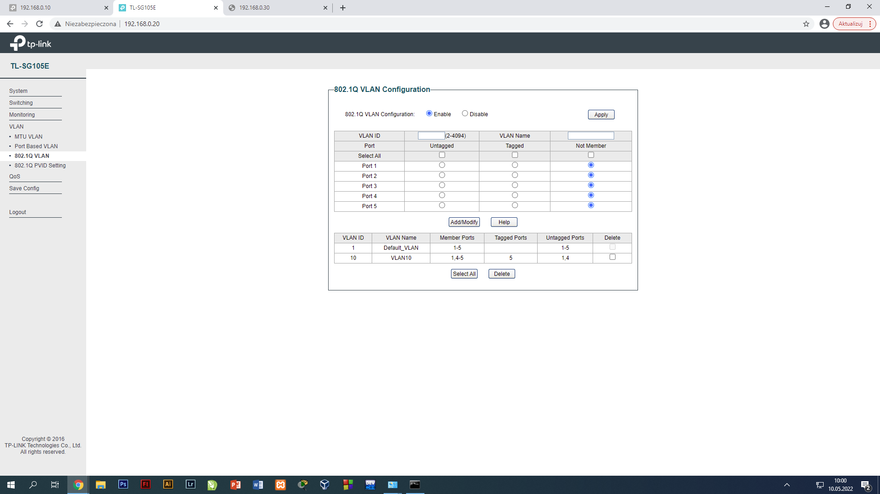

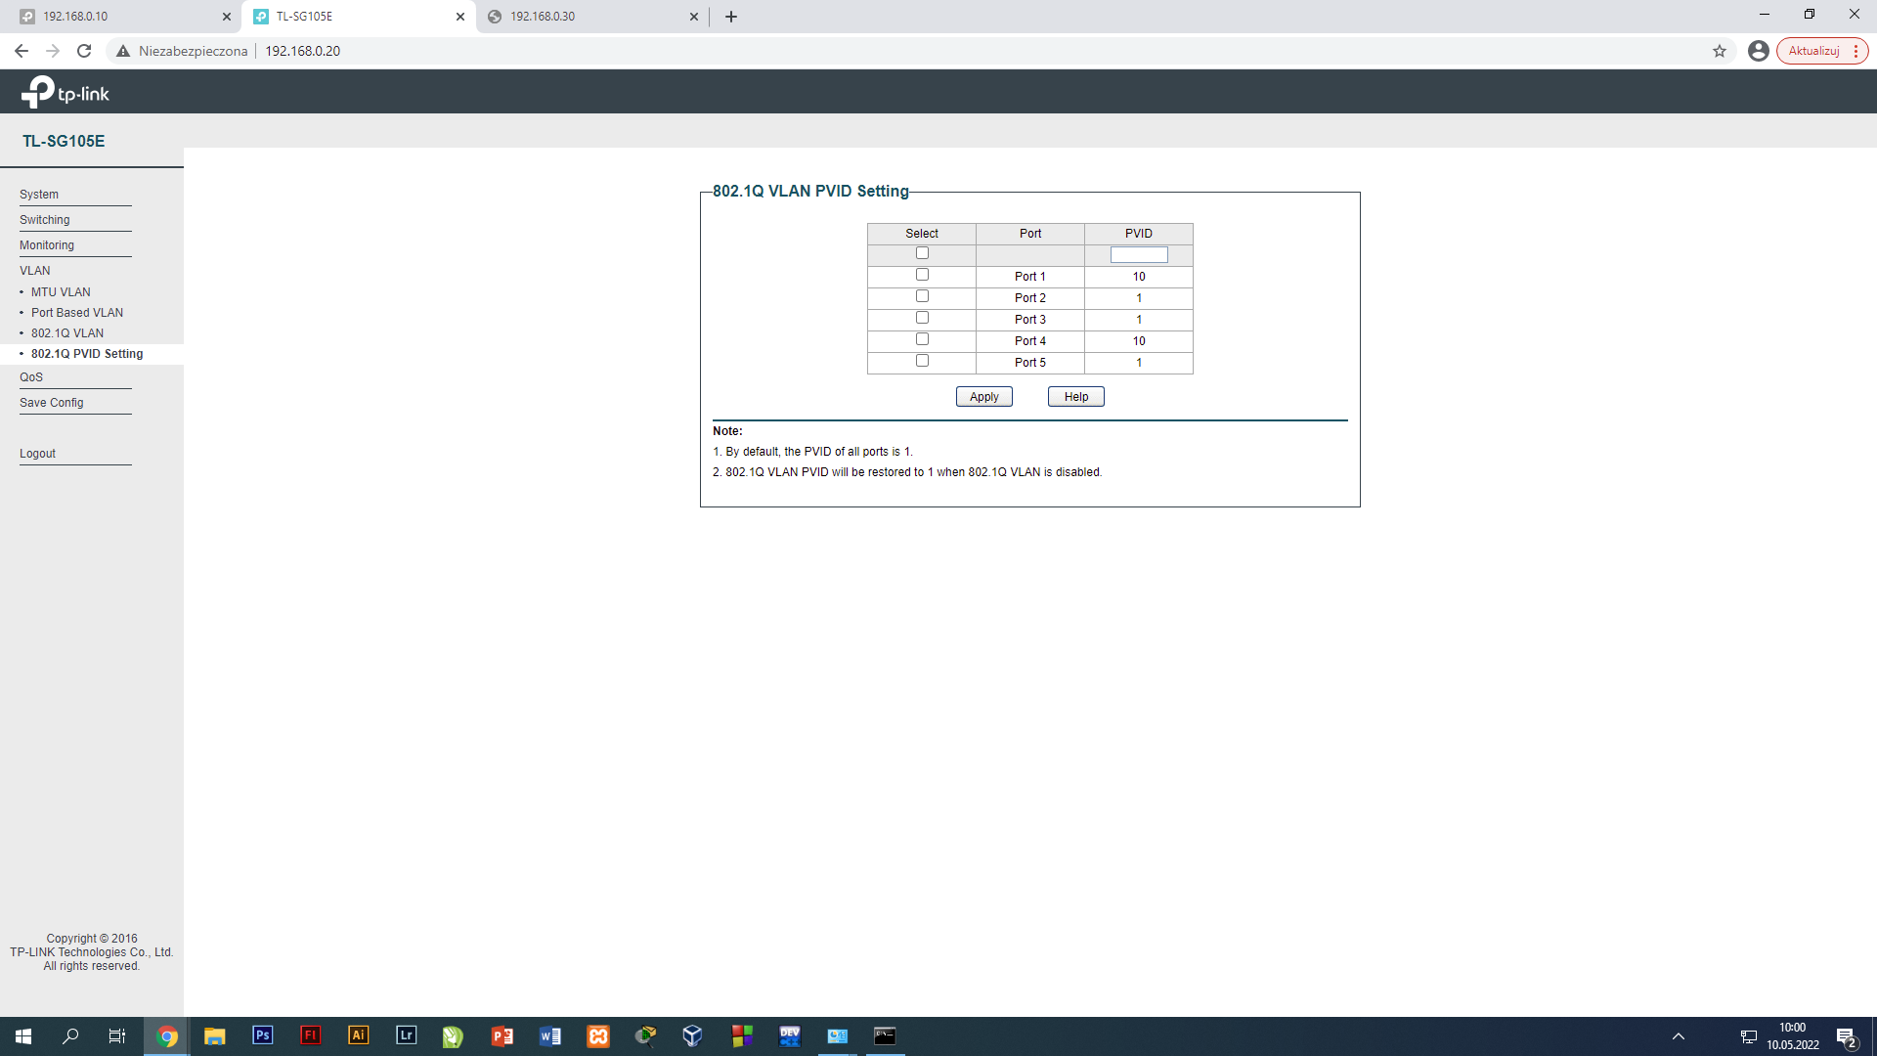

T1600G-28TS

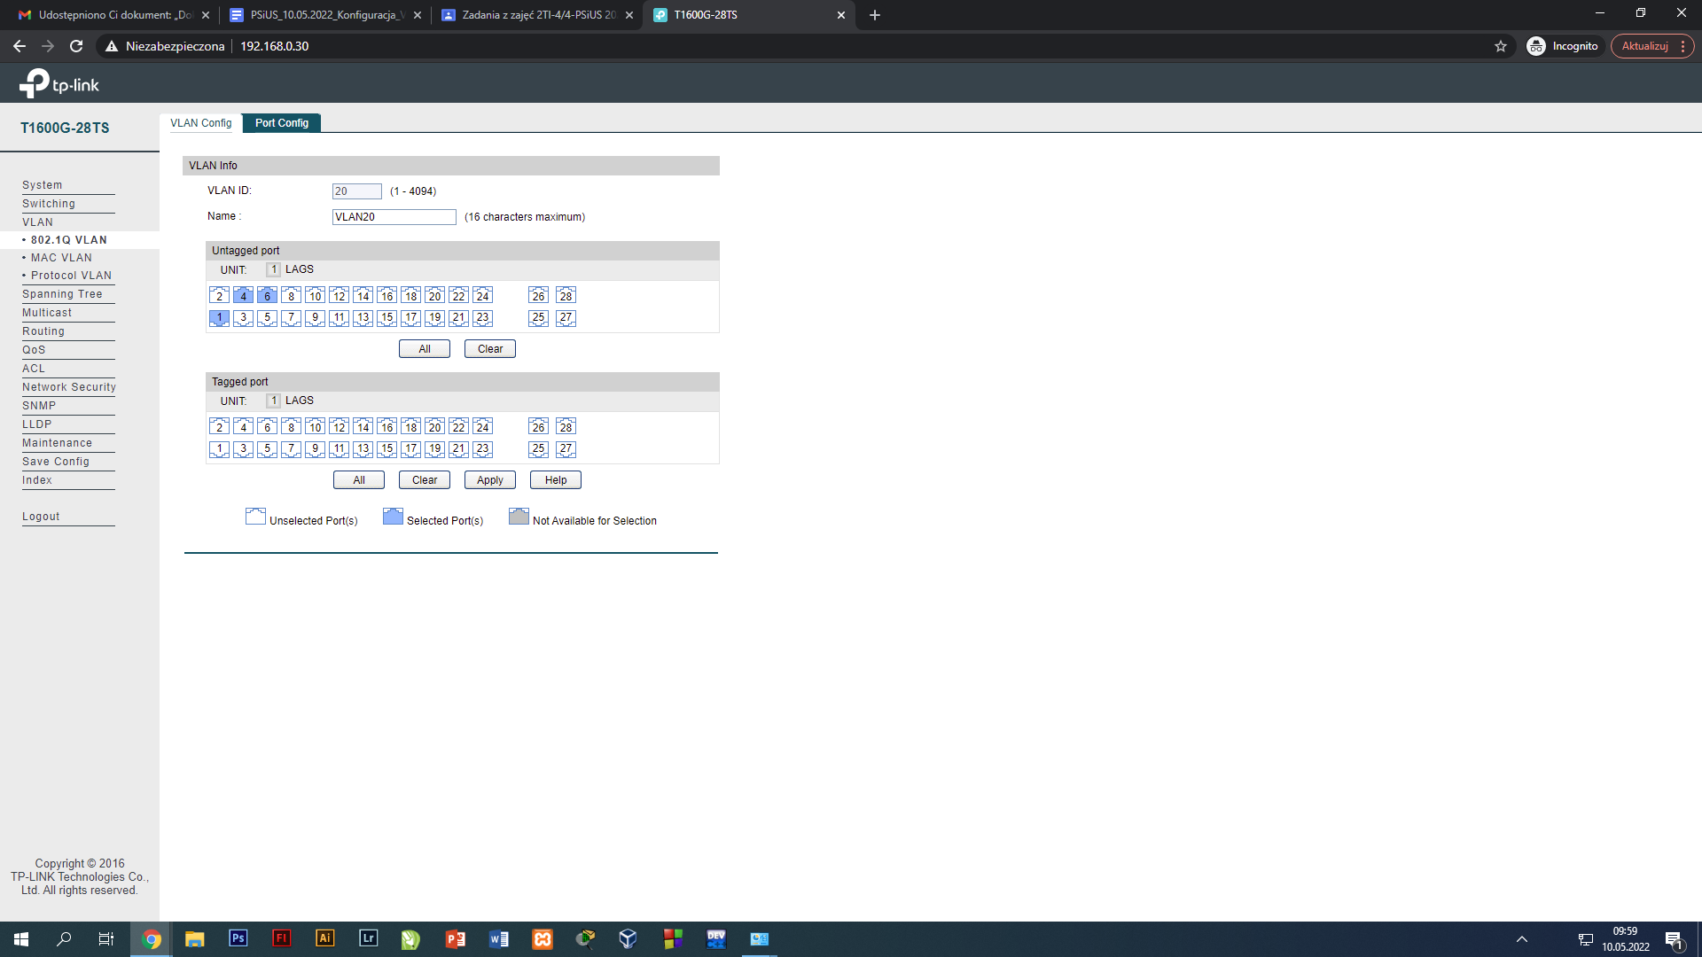

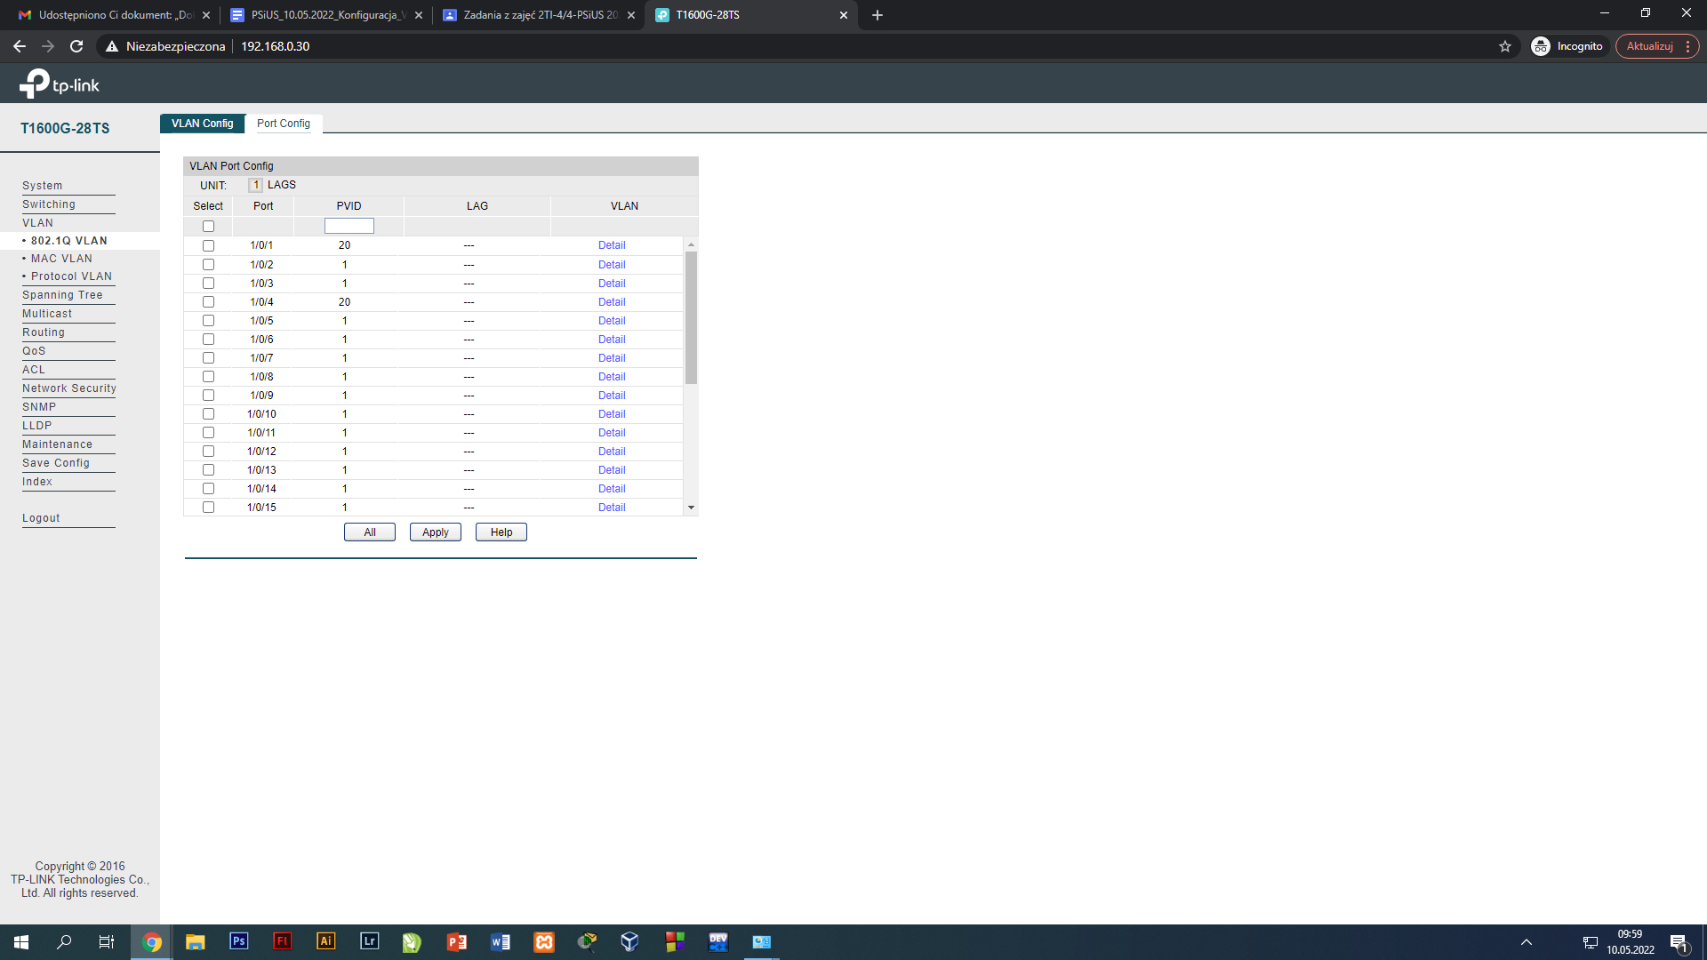

SPRAWDZENIE DZIAŁANIA VLANów

ST”LAN1” -> S”LAN1” VLAN10

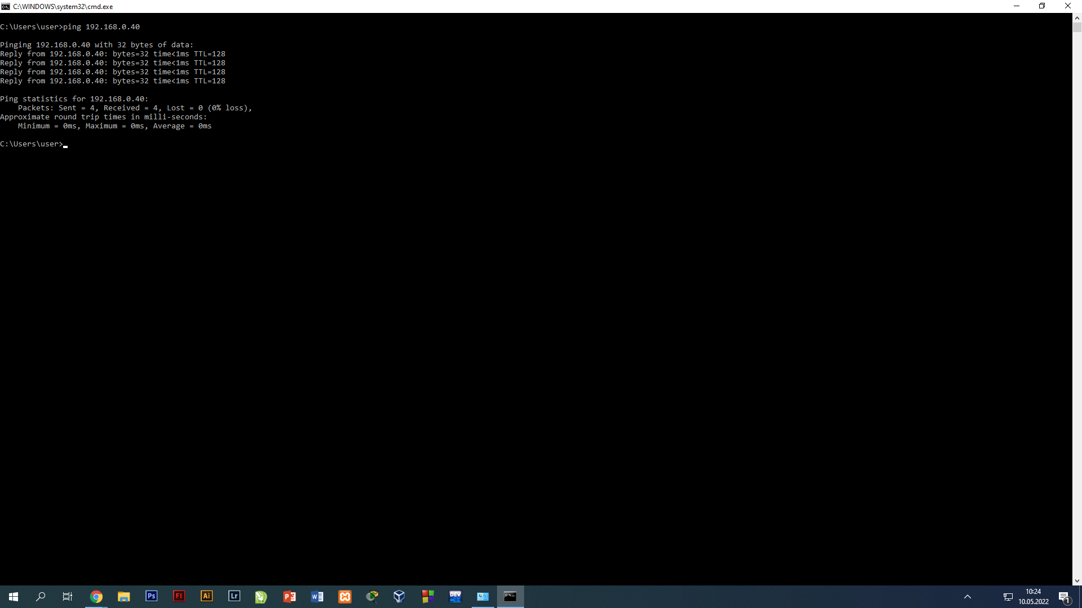

ST”LAN1” -> S”WAN” VLAN10

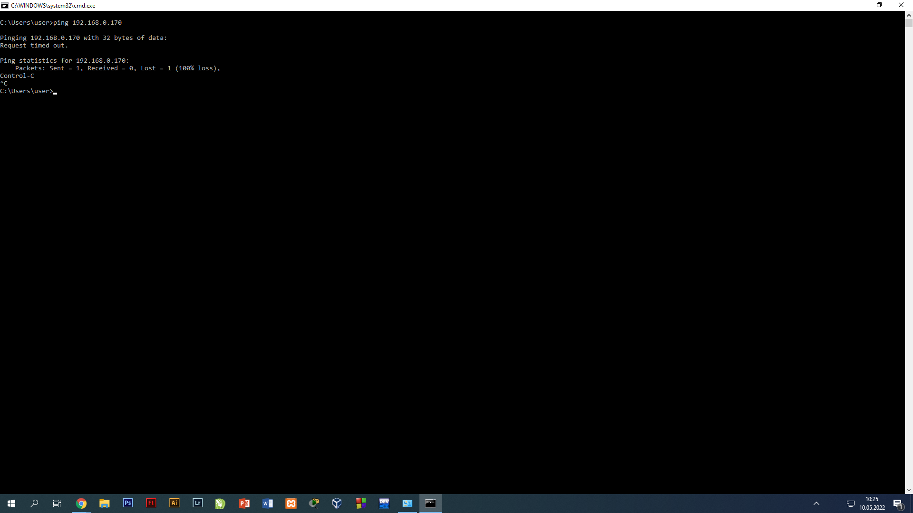

ST”LAN2” -> S”WAN”

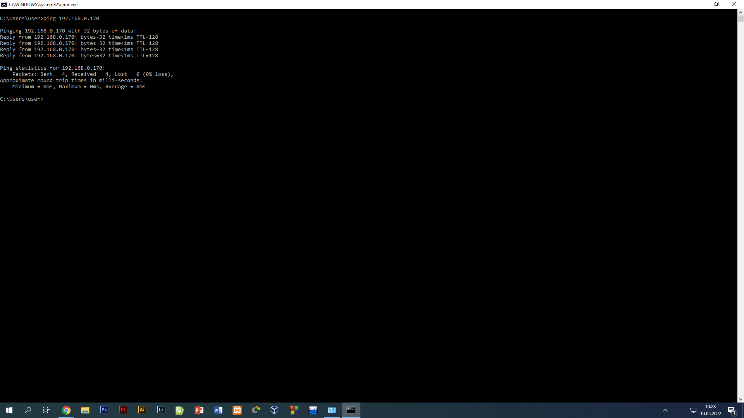

ST”LAN2” -> S”LAN1”

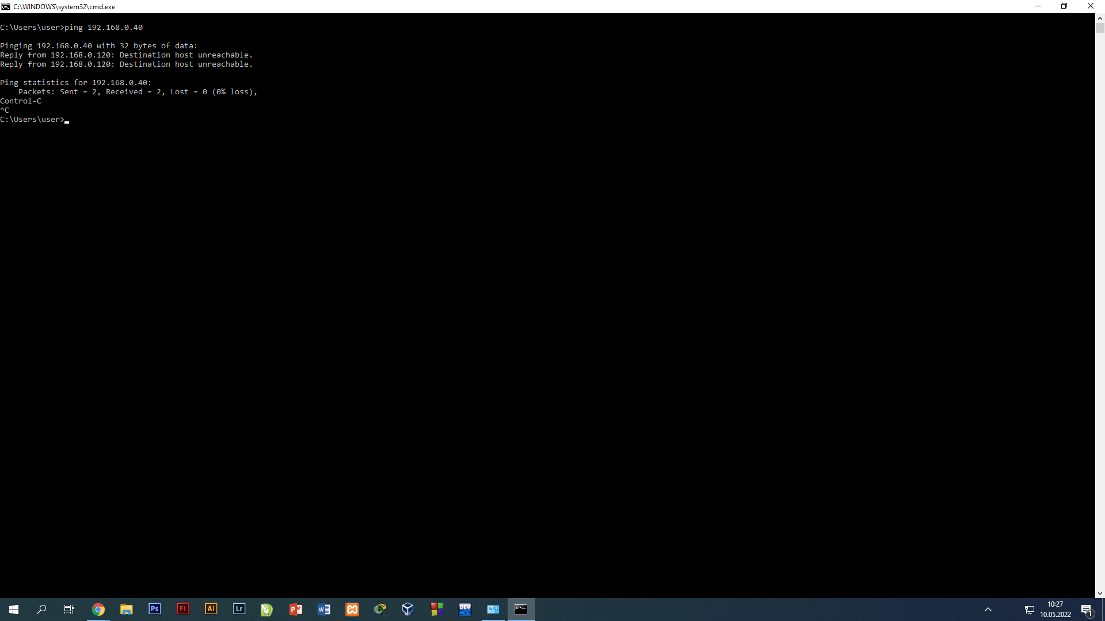

IZOLACJA PORTÓW

TL-SG105E widzą się porty 1,4,5

nie da się

T1600G-28TS widzą się porty 1,4,6

